Душой касаясь струн

Известное выражение, предположительно принадлежащее
великому немецкому писателю Лиону Фейхтвангеру, -
«Талантливый человек талантлив во всем»,
точно соответствует творчеству Алексея Агибалова, вдумчивого гитариста,
талантливого композитора, педагога, колоритного писателя и
ценителя непередаваемого восторга от восхождения в горы….
Осенью 2015 года прекрасный музыкант,

«Почетный академик» Академии исследования

гитарного искусства Республики Казахстан,

Кавалер медалей «Минина и Пожарского» и

имени Глинки «За вклад в развитие музыкального искусства», отметил юбилей.

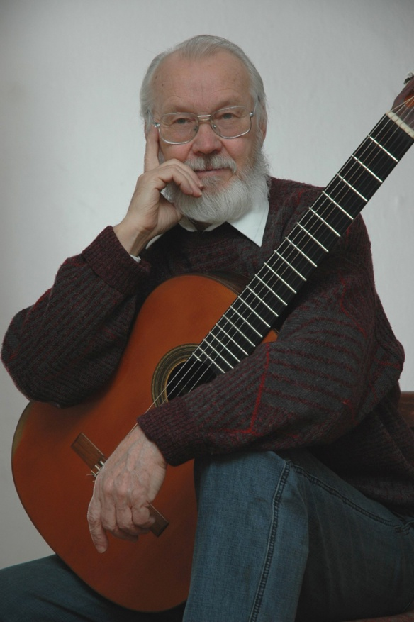

На снимке: Алексей Агибалов со своей неразлучной семиструнной гитарой
Фото Владимира ПИРОГОВА.
2.
Предварить очерк, посвященный разносторонне одарённому артисту, хочу строками стихотворения Л. Сафаровой:
Могу доверить всё своей гитаре —
И слёзы, и надежды, и мечты...
Мне каждая струна искусно дарит
Всё то, что подарить не можешь ты.

Размышляя о весомом вкладе в многонациональную культуру семидесятипятилетнего мэтра, обладающего глубокими познаниями в разных видах искусства, приведу мнение Олега Витальевича Тимофеева из плеяды известных в мире исполнителей: гитариста-семиструнника, лютниста, педагога, историка музыки, преподающего в престижном университете американского штата Айова. Вот его аргументированное мнение о гранях таланта эффектного седовласого коллеги из Бишкека:
«Те, кто знают Агибалова, в курсе, что он ещё и ювелир с тонким вкусом. В композиторском творчестве он тоже тонок. Нравится, не нравится (исполнение Агибалова. К.С.) - это дело вкуса, но музыка у него тщательно выстроенная и красивая….
Натурально романтический музыкант, - подчеркивает Тимофеев. – Это я заметил ещё до того, как пригласил его на наш семиструнный фестиваль в штате Айова в 2006 году. Если хотите чему-то поучиться у Агибалова, слушайте, как он играет Высотского….
На Западе агибаловским музыкальным инстинктам (где замедлить, где ускорить, где – пианиссимо) могли бы позавидовать даже самые известные классические гитаристы».

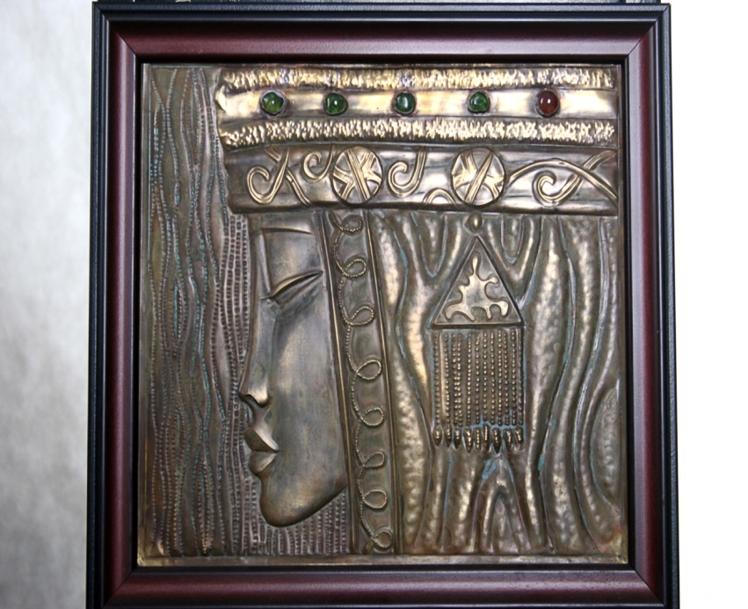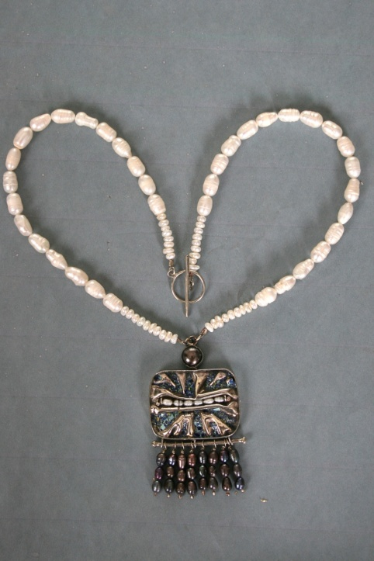

Ювелирные изделия Алексея Агибалова.

3.
Не правда ли, яркие, талантливые работы! Радостно узнать, что красочный альбом, озаглавленный – «Чеканка, ювелирный дизайн, медальерное искусство Алексея Агибалова», в котором представлено целое созвездие творений мастера, в конце 2015 года в Киргизии издал Виктор Вагапович Кадыров.

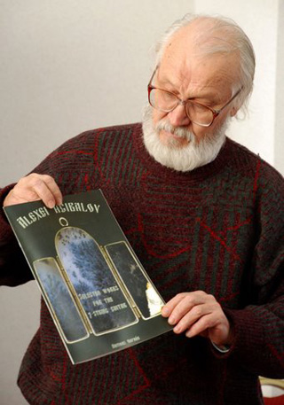

Агибалов о своих удивительных произведениях, целый ряд которых уместно назвать шедеврами, говорит сдержанно: «В ювелирном дизайне нет вершины, идет непрерывный процесс осмысления и совершенствования. Конечно, при условии постоянной работы над собой. Самого главного ювелирного изделия у меня нет. Есть любовь к каждому новому творению. Любимым камнем считаю: моховой опал, который добывают в казахской пустыне Бетпак - Дала».
Обращусь теперь к музыкальной линии в жизни Агибалова. С раннего детства Алексея ожидало немало сюрпризов. Потомок выходцев из России донских казаков-старообрядцев, родившийся в Узбекистане, республике, в которой национальные инструменты звучали повсеместно, ещё мальчиком он случайно услышал гитару. Потрясенный завораживающим звучанием, полюбил её на всю жизнь! Изучение возможностей русской семиструнной, воздействие благозвучного инструмента на нашу музыкальную культуру, стало главным делом его жизни. А нынешнее отношение к ней - глубокой болью музыканта.
- Заниматься игрой на инструменте я начал с тринадцати лет, - подчеркивает Агибалов. - Осваивал по школам А. М. Иванова-Крамского и Владимира Сазонова. 1963-й год стал для меня переломным – уроки, данные выдающимся аргентинским гитаристом Мануэлем Лопесом Рамосом, побывавшим на гастролях в Ташкенте, открыли мне огромный мир возможностей гитары. Истинный подарок судьбы! Мануэль Лопес подсказал, как нужно слушать звучание инструмента, как заставлять все пространство зала откликаться на его разнообразные тембральные возможности. Несколько лет по рекомендации Рамоса я регулярно играл перед зеркалом, учился оценивать исполнение «глазами» зрителей, слышать себя со стороны.
4.

Казалось, дело всей жизни юноша определил уже тогда. Однако, первое образование и специальность Агибалова, совершенно не были связаны с музыкой. Алексей окончил Ташкентский гидрометеорологический техникум. И только после завершения учебы в столице Узбекистана, а затем, службы в Советской Армии, будучи уже взрослым человеком, он окончательно решает получить музыкальную специальность. Поступает в московское Музыкальное училище имени Гнесиных, тогда Гитарную академию. Выбирает класс Льва Александровича Менро, одного из лучших специалистов Советского Союза, композитора и педагога, посвятившего семиструнному инструменту всю свою жизнь.
Энциклопедические знания Менро, автора ряда книг о русской гитаре, его методика преподавания, оказали серьёзное воздействие на молодого исполнителя. Бесценный опыт, приобретённый в Москве, сформирует у Агибалова качества вдумчивого музыканта-профессионала, одновременно разовьёт глубокий интерес к симфоническому оркестру, откроет возможность создания произведений самых разных жанров. В его будущих сочинениях гитара в сопровождении большого музыкального коллектива станет равной другим традиционным солирующим струнным инструментам, как по значимости и звуковой палитре, так и по исполнительским возможностям.
Завершение шестидесятых годов 20-го века стало временем окончательного определения будущим композитором своей творческой судьбы. Впрочем, появление оригинального, самобытного автора случится позднее. А в 1969 году, по завершении обучения в столице СССР, для дальнейшей жизни и работы музыкант направился в
Киргизию, республику с неповторимыми горами, глубокую любовь к которым он хранит с самого детства. С особой теплотой в голосе Агибалов рассказывает, что кататься на горных лыжах начал с семнадцати лет. Подлинный опыт восхождения в горы приобрел во время службы в Советской Армии, проходившей в Ташкентском высшем общевойсковом командном училище, ТВОКУ, в котором будущими альпинистами руководил, вот еще один подарок судьбы, выдающийся советский мастер, полковник Владимир Иосифович Рацек.

Но вернёмся к музыкальному искусству. Педагогическая деятельность в Музыкальном училище столицы Киргизии Фрунзе открыла перед молодым артистом широкие возможности для творчества и самосовершенствования. Алексею предложили заведовать кафедрой теории музыки, преподавать учащимся разных факультетов теоретические предметы. Гитарист и теория музыки? Разве не странно? Вовсе нет. Многообразие интересов и возможностей «человека с тонким вкусом», как, напомню, подметил Олег Тимофеев, уже тогда были отличительной чертой Агибалова.

Сколько бы встреч и бесед с Агибаловым за годы, прошедшие с середины прошлого десятилетия, мне не дарила судьба, его характер я раскрывал весьма непросто. «Нарисовать» целостный творческий портрет неординарного музыканта, с которым познакомился в дни Международного музыкального фестиваля гитарной музыки, оказалось нелегко. В Калуге, куда меня пригласил гитарист-семиструнник Владимир Маркушевич, еще один выпускник класса Льва Менро, я увидел сдержанного на эмоции, внешне даже сурового человека. Сразу обратил внимание на его богато окрашенный, низкого тембра, густой, бархатистый, с легкой хрипотцой, вполне «радийный» голос.

5.

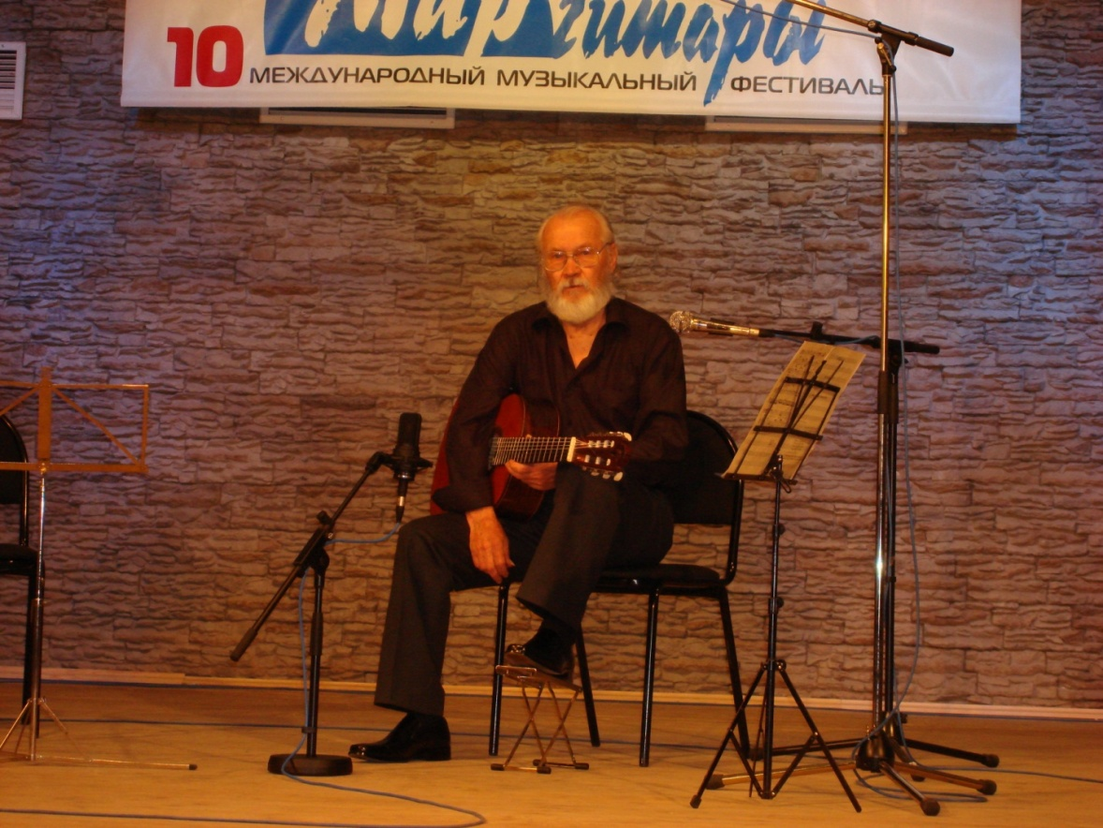

Алексей Агибалов во время сольного концерта в Калуге. 2007 год. Фото К. Смертина.

Признаюсь, в первые дни знакомства общаться с Агибаловым мне было сложно. Впечатление - прекрасно эрудированный музыкант, но закрытый для малознакомых людей и стремящийся остаться в своем мире. Все же совсем скоро я почувствовал, что такое мнение – явное заблуждение. Видимо, то была защитная маска внутренне мягкого, радушного и, очевидно, весьма ранимого человека, разносторонне образованного артиста, знатока семиструнной гитары, имеющего по многим вопросам собственную, глубоко аргументированную позицию.
В подтверждение, приведу одно из высказваний Агибалова: «Познакомившись с двухсотлетней историей гитары, я понял, - размышлял музыкант в беседе с Анастасией Карелиной, корреспондентом одного из киргизских изданий, - как она ущербна на сегодняшний день. Как мало профессионалов. Играть на ней по-настоящему хорошо многие просто не могут, так как инструментом толком долго не занимались. Смотрите. 20-й век: 1905 год, 1917 год, Гражданская война, Финская, Великая Отечественная; восстановление хозяйства, пятилетки, кукуруза... Где место гитаре? Инструмент не политический, как, скажем, труба. Гитара — инструмент, способный всесторонне благотворно влиять на человека. У нее и репертуар такой, и голос. Звучит тихо, но слышно далеко.
Когда я учился в музыкальном училище имени Гнесиных, рядом занимались мужчины старше лет на двадцать. Мы спрашивали: “Почему же вы раньше этого не делали?”. Оказывается, за гитару можно было угодить в ГУЛАГ. К русской гитаре еще как-то помягче относились. А вот шестиструнная, на которой играл Иванов–Крамской, была в опале. Его самого спасло лишь то, что он дирижировал духовым оркестром Кремля, был художественным руководителем Оркестра русских народных инструментов Всесоюзного радио.
6.
В конце 60–х, картина начала меняться, - продолжает Агибалов. - Появилось созвездие интересных гитаристов. Мой педагог говорил когда-то: “Ты - одна из колонн, подпирающих храм. Уйти - права не имеешь ”. Вот и служу гитаре столько лет. Но не могу утверждать, что знаю о ней все. Однако если ты - профессионал, то, не стоит считать, что находишься на необитаемом острове. Легко можешь «уплыть» в мировое музыкальное пространство, там тебя заметят, будешь востребован. Есть ради чего пятьдесят лет жизни по нескольку часов в день обниматься с инструментом!»
Появление в конце шестидесятых – начале семидесятых годов новых гитаристов, о чем говорит Агибалов, не оказалось чем-то необычным. Давайте вспомним, что еще в начале прошлого века семиструнная гитара была весьма популярной в России. Достаточно прочесть воспоминания известного артиста кино Олега Стриженова, который в юности серьезно увлекался игрой именно на таком инструменте.
Вернусь к высказыванию Алексея Александровича: «…есть ради чего пятьдесят лет жизни по нескольку часов в день обниматься с инструментом». В нем - весь Агибалов. Многолетнее углублённое изучение возможностей инструмента, поиск еще невостребованной коллегами информации, помогли музыканту стать автором почти сотни сочинений разных жанров, прежде всего, произведений крупной формы.
Перечислю самые главные из них - четыре оригинальных концерта для семиструнной гитары с симфоническим оркестром:
Трехчастный Концерт №1, озаглавленный - «Очарованный странник». Записан в 2000 году.
Трехчастный Концерт №2, «Киргизы-кочевники», в котором вторая часть исполняется гитарой соло. Записан на радио в 2002 году.
Трехчастный Концерт №3, сочинённый под впечатлением от фортепианного шедевра Фредерика Шопена, а также концерта итало-американского композитора 20-го века Марио Кастельнуово-Тедеско. Написан в 2012 году. ( Готовится к исполнению)
Одночастный «Концерт-фантазия» для гитары и камерного оркестра, сочинение 2014 года. Записан на CD в 2015.
«Концертино» на тему Владимира Моркова для гитары и оркестра русских народных инструментов, 1972г. Единственная премьера этого произведения состоялась в 1972 году на Киргизском радио совместно с оркестром музыкального училища.
Четыре трехчастные сонаты:
Первая была издана в США. В «Сонате-барокко» №2 ощущается влияние музыкального стиля 17-18-го веков (в том числе, композитора Джироламо Фрескобальди. 1583-1643 гг.) и музыки авторов 20-го столетия.
Премьера трехчастной Сонаты №3 состоялась в Стокгольме в 2009 году в рамках сольного концерта молодого шведского гитариста Мортона Фалька.
«Колючая», по определению самого Агибалова, Соната №4 написана совсем недавно под впечатлением творчества ряда современных композиторов. Сейчас к исполнению её готовит Анна Тихонравова (г. Харьков)
Добавлю к названным произведениям «Рапсодию Гор», цикл «Пять инвенций», расширяющий полифонические возможности русской гитары, среди которых «Инвенция №4», написанная для гитары и виолончели.
К этому времени в творческом портфеле Алексея Агибалова – десятки сочинений для флейты и гитары, для гитары и клавесина, миниатюры для двух и трех семиструнных инструментов, целый ряд прелестных пьес малой формы для солирующей гитары…
7.
Стоит уточнить, что первое значимое произведение, Фантазию на тему известной песни «Тонкая рябина», Агибалов сочинил еще в далёком 1970-м году. Вероятно, читателям будет небезынтересно узнать, что, еще раньше большое аналитическое интервью с А. Агибаловым, записанное сразу после концерта в Екатеринбургской филармонии в 1966 году, Виктор Иванович Попов (р.1940, Екатеринбург), включил в книгу «Диалоги о гитаре».
Подводя некоторые итоги прошедших лет, скажем, что Агибалов создал оригинальное пособие "День за днем", состоящее из 25-ти этюдов-упражнений для учащихся музыкальных училищ и детских музыкальных школ. В известном московском издательстве «Композитор» выпущены два сборника произведений музыканта. Первый, "Концертные пьесы А. Агибалова", вышел в свет в 2012 году, второй – в 2015 году. Ряд его произведений издан в американском городе Колумбусе. Музыка Агибалова, дипломанта Всесоюзных и Международных фестивалей, среди которых широко признанный музыкальный форум в США, звучит в документальных фильмах, украшает в Бишкеке спектакли Национального русского драматического театра имени Чингиза Айтматова…
Вслушиваясь в записи разносторонне образованного артиста, помимо гитары отлично изучившего возможности инструментов симфонического оркестра, понимаешь, что не только отдельные пассажи, но вся многокрасочная музыкальная ткань его технически сложных сочинений продумана до мельчайших деталей. Это даёт как солисту, так и оркестру прекрасную возможность без излишней вычурности раскрыть всю глубину музыкального замысла композитора.
Заметное место в творческой жизни мэтра отведено участию в жюри ряда конкурсов гитаристов. Упомяну лишь о двух. Один из них прошел в 2004 году под эгидой ЮНЕСКО в столице Республики Казахстан Астане в рамках Международного фестиваля «Возрождение». В музыкальном состязании, жюри которого возглавил мэтр, приняли участие гитаристы из России, стран Средней Азии и казахского государства. В марте 2008 года Агибалова пригласили в подмосковный город Жуковский в качестве члена жюри Первого международного Конкурса исполнителей на русской семиструнной гитаре имени Сергея Орехова.
Продолжая размышлять о масштабах творчества Алексея Агибалова, должен сказать несколько слов об оригинальных литературных работах юбиляра. Оба рассказа – «Плач гитары» и «Лопнувшая струна», посвящены месту, занимаемому семиструнной в жизни разных людей. Наряду с определённой фантазией, в них видится сходство, как с судьбой талантливого автора, так и одного выдающегося российского гитариста прошлого века; а также рассказывается о близком друге Агибалова.
Впрочем, о гитаре Агибалов размышляет не только в заслуживающих внимания рассказах. Целый ряд музыкантов с большим интересом ознакомились с исследованием Алексея Агибалова, посвященного замечательному исполнителю Андресу Торресу Сеговии. Материал, под названием «В защиту Сеговии», бал размещен в Интернете.
Уважаемые читатели, считаю нужным далее напомнить Вам фрагменты продолжительной беседы, состоявшейся несколько лет назад на «Народном радио» в рамках моей авторской радиопрограммы «Неслучайные встречи»:
Алексей Александрович, - поинтересовался я, - как Вы полагаете, почему зарубежные гитаристы стремятся познакомиться с сочинениями, написанными для русской гитары, а целый ряд российских музыкантов утверждает, что лишь шестиструнный инструмент и только «фламенко» представляют для них интерес?

8.
А. А. Это - откровенное отсутствие патриотизма. В 2006 году в московском зале имени Чайковского проходил Первый международный гитарный фестиваль, получивший название «Виртуозы гитары». Участие в нем приняли десять исполнителей. Звучала только испанская музыка. При этом ни одно произведение русского композитора не было включено в программу. Какое пренебрежительное отношение к нашей музыке! Я вам больше того скажу: ранее, в 1988 году, меня пригласили на Первый московский фестиваль гитары. Он проходил в течение трёх вечеров. Заключительный концерт был посвящен памяти Александра Иванова-Крамского. Тот вечер открыла Наталья Крамская, дочь музыканта. Концерт длился три часа, но не прозвучало ни одного произведения Иванова-Крамского. Это чудовищно, просто какая-то болезнь.
Нам надо брать пример с испанцев: писать музыку для гитары и исполнять её так, как, например, это делал Андрес Сеговия. Превращение гитары из Золушки в Принцессу началось именно с него. Именно Сеговия, исполняя обширный репертуар, настаивал на том, чтобы играть Альбениса, Гранадоса, де Фалья. Он заразил всех гитаристов мира испанской музыкой. Эта тенденция продолжается и сейчас.
К. С. Русской семиструнной гитаре уже более двухсот лет. Достаточно назвать три имени: Андрея Осиповича Сихры, его учеников - Михаила Тимофеевича Высотского и Владимира Ивановича Моркова, чтобы понять, что не только репертуар для русской семиструнной гитары у нас обширный, но и традициям исполнения немало лет. К этому нужно добавить, что все вышеназванные музыканты создавали, совершенствовали «Школы для семиструнной гитары».
Сделаю небольшой отступление, чтобы привести важную цитату из музыкальной энциклопедии: «А. Сихра был не только талантливым, но и высокообразованным музыкантом. Его высоко ценили М. Глинка, А. Даргомыжский, А. Варламов, А. Дюбюк,
Д. Фильд и многие другие деятели российской культуры. Знаменитый певец А. Петров учился у Сихры игре на гитаре. «Биографический словарь» Русского исторического общества назвал Сихру "патриархом русских гитаристов".
Из его учеников наиболее известны С. Аксенов, Н. Александров, В. Морков, В. Саренко, В. Свинцов». Добавлю к этому, что Андрей Осипович Сихра до освоения гитары был еще и блестящим вируозом-арфистом.
Продолжая беседу с Алексеем Агибаловым, я рассказал, что с произведениями трех вышеназванных замечательных русских гитаристов, познакомился, к сожалению, совершенно случайно. О них совсем не упоминали в консерваторском курсе при изучении произведений русских композиторов. В ушедшем веке я не встречал и записи произведений этих талантливых авторов, не обнаружил тогда их имен в фонотеках радио и телевидения. Возможно, мне просто не повезло. Но не стану исключать вероятность и того, что на долгие годы фамилии ряда выдающихся музыкантов России были подзабыты.
К.С. Предположим, Алексей Александрович, я все же прочел развёрнутую статью об этих русских гитаристах, и затем решил пойти в магазин, чтобы приобрести их произведения. Кто, кроме Вас и еще некоторых Ваших коллег наиграл сочинения?
А. А. Первые записи были сделаны на виниле Петром Исаковым еще в конце 1950-х
годов. Чуть позже к нему присоединился Владимир Вавилов. Вместе с шестиструнником Львом Андроновым в 1957 году в дни Московского фестиваля молодежи и студентов они были удостоены серебряной медали. Вавилов очень много переиграл такой музыки. Потом был Борис Окунев, автор оригинальных произведений и переложений для семиструнной гитары сочинений русских композиторов-классиков. Он записал две пластинки. В моей фонотеке есть запись 1987 года. Затем появляется Анастасия Бардина,
9.
вскоре - Владимир Маркушевич. Их записи предложены на компакт-дисках. Другое дело, что пока нет подробной «Гитарной антологии», над которой я работаю немало лет и уже подготовил несколько компакт-дисков. Два из них выпущены московским издательством "Звук". Подчеркну, что «Антология» предусматривает показ ретроспективы инструмента и, что еще важнее, отношение к нему. Но пока нет равновесия: шестиструнного исполнения у нас намного больше, чем семиструнного.
К.С. Приведу далее цитату, почерпнутую из интервью Алексея Агибалова корреспонденту одного киргизского издания: «Идея создания компакт-дисков "Антология русской гитары", - рассказывал композитор, - принадлежит гитарному мастеру Евгению Ермакову, входящему в десятку лучших в России. С его подачи на студии "Витамакс"
в апреле 1999-го года я наиграл первый CD из этой серии. В него вошли 24 произведения, в том числе, пять пьес Михаила Высотского, две пьесы А. О. Сихры, пьесы В. Моркова, Ф. Циммермана, Н. Александрова, А. Соловьева, П. Петтолетти, И. Рехина и восемь моих собственных сочинений. И в качестве еще одного примера популярности семиструнной гитары в России, - сочинения гитариста начала 19-го века, современника Пушкина, генерал-майора медицинской службы Василия Соренко.
В мае 2010 года в продолжение работы над вторым диском "Антологии русской гитары", - уточняет Агибалов, - записал несколько произведений классиков русской гитары и свои новые сочинения. Могу похвалиться - тогда и в мою сторону посыпались комплименты».
К.С. В «Антологию», как справедливо считает Агибалов, можно было бы включить произведения российских композиторов для гитары и в исполнении таких ярких зарубежных музыкантов, как Олег Тимофеев из США, Мортон Фальк, который является президентом национальной Ассоциации гитаристов Швеции, дополнить записями его земляка Лайфа Кристенсена.
Сделаю еще одно небольшое отступление от нашей беседы на радио, чтобы представить, так сказать, «прародителей» идеи создания «Антологии». Диски, записанные Агибаловым на студии Киргизского радио и выпущенные Всесоюзной фирмой "Мелодия» еще в 1980-е гг. На снимке - диск-гигант с русской музыкой, озаглавленный "Звени, гитара семиструнная" (1985г.).
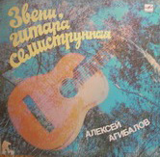

Во второй, миньон, вошли пьесы киргизских классиков и современников в переложении для семиструнной гитары (К.Молдобасанов, К. Орозов, А. Кыдырназаров).
К.С. Алексей Александрович, какими достоинствами, на ваш взгляд обладает русская семиструнная гитара?

10.
А. А. Начать хотя бы с того, что у шестиструнной и семиструнной гитар разный строй. Если у шестиструнной - минор, то русская звучит в мажоре. Читая книгу Макса Генделя, я наткнулся на замечательный факт: оказывается, еще Пифагор говорил, что существует семиструнная лира - вот он, аргумент, в пользу русской семиструнной гитары, раз о ней когда-то говорил сам великий грек!
К. С. Кто из музыкантов в наши дни продолжает играть на семиструнной гитаре?
А. А. Назову Леонида Максимовича Кривоносова, с которым я вместе учился. Это - необыкновенный виртуоз, воспитывающий таких же виртуозов. Его ученики могут играть и в цыганском стиле, к примеру, музыку Сергея Дмитриевича Орехова, и, в тоже время, исполнить «Адажио» из «Сонаты Соль-минор» N1 И. С. Баха, написанной для скрипки соло. Неожиданно я узнал, что в Тюмени Михаил Сергеевич Яблоков издал 2000-страничную энциклопедию «Гитара в России и СССР». В ней представлена обширная информация о русских гитаристах прошлого и настоящего.
К. С. Как Вы полагаете, нынешние гитаристы-семиструнники способны собрать полные концертные залы меломанов?
А. А. К сожалению, еще не было ни одного концерта в зале им. Чайковского в Москве, как я считаю, самом гитарном зале, чтобы в двух отделениях играл бы гитарист-семиструнник. Выступал кто угодно. Помню, что первым из иностранцев к нам в 1966 году приехал чех Милан Зеленка. Потом выступали многие-многие другие. Советские гитаристы тоже играли в зале имени Чайковского, но среди них не было семиструнников. Их просто, видимо, совсем немного в нашей стране.
К.С. Так в чем же причина?
А. А. Музыкальная среда обитания у нас несколько другая. Если ты бегаешь на работу в училище, затем спешишь во Дворец культуры, у тебя нет времени заниматься по восемь часов в день, а иностранные гитаристы имеют такую возможность. Вот, говоря о себе, я и играю настолько, насколько могу себе позволить ежедневно заниматься.
К.С. Алексей Александрович, справедливо ли будет назвать Вас единственным композитором в бывшем Советском Союзе, пишущим произведения для русской семиструнной гитары в сопровождении симфонического оркестра?
А. А. Сначала, приведу такой факт. Представьте, за двести с лишним лет никто так и не написал произведений для гитары с фортепиано. Авторам просто не хватало грамотности. Надо ведь отлично знать гитару. Выдающиеся советские композиторы Сергей Прокофьев, Дмитрий Шостакович, к примеру, не были хорошо знакомы с этим инструментом. К тому же должен быть яркий и весьма известный исполнитель, чтобы для него сочиняли маститые авторы. У нас есть талантливый композитор Игорь Владимирович Рехин, написавший «Русский концерт» для гитары с оркестром. А исполнять его некому – нет подготовки, да и негде играть с большим симфоническим коллективом.
11.
Я пишу сочинения крупной формы потому, что мне есть с кем их исполнять - с Симфоническим оркестром Киргизского радио и ТВ. Мы записали «Рапсодию гор», а также произведение «Киргизы-кочевники», которое оркестр играл с необыкновенным вдохновением. Многие музыканты говорили мне, что эти сочинения уникальны, так как это замечательная киргизская музыка. А в Киргизии мне, в свою очередь, говорили, что в республике больше некому написать и сыграть такую музыку. При этом я не повторяю киргизскую мелодику буквально - она щедро обогащена европейскими гармониями. В оркестровке своих сочинений я использую трубу, гобой, валторну, чередую игру гитары со звучанием собственно оркестра.
Мою музыку выразил желание исполнять молодой яркий шведский гитарист Мортон Фальк. После фестиваля в штате Айова, США, он попросил подарить ему «Сонату» №3. Это огромная честь: Фальк – музыкант с большой буквы, гастролирующий по всей Европе. Им записано несколько компакт-дисков. Кстати, он играет на восьмиструнной гитаре! В Европе сейчас наблюдается обнадеживающая тенденция. К примеру, итальянский гитарист, композитор, издатель и педагог Анджело Джилардино вдруг начинает сочинять произведения для семиструнной гитары. Создал пьесу «Иконостас», посвященную русскому религиозному философу, учёному, поэту Павлу Александровичу Флоренскому. Затем он написал концерт «Великий Новгород» для гитары с оркестром.
Это поразительно - у нас практически никто подобную музыку кроме Агибалова не сочиняет, а там пишут! И что бы Мортону Фальку не играть только на шестиструнной гитаре? Так почему же он решил взять мое произведение для гитары семиструнной? Ответ очень простой и логичный: прежде была эпоха Сеговии, затем была эпоха после Сеговии, то есть эпоха его выдающихся учеников. И вот приходит третье – четвертое поколение после Сеговии. Зачем им играть сочинения Альбениса, Гранадоса, де Фалья, Морено Торроба, я не говорю уже буквально о ста пятидесяти вариантах исполнения концерта «Аранхуэс». Музыкантам хочется уйти от обычного строя. Ведь русская гитара - это же совсем другая энергетика, мажорная.
К.С. Ваши слова подводят к мысли: не пора ли в Москве открыть специальный класс семиструнной гитары, чтобы хотя бы в столице России были десять–двадцать маститых музыкантов, которые смогли бы профессионально подготовиться для сольных выступлений в крупных залах. Ведь произведений для этого инструмента, как мы выяснили, немало.
А.А. Видите ли, класс гитары сейчас существует, но ситуация печальная. В Москве из каждого поступающего в Российскую Академию музыки имени Гнесиных делают шестиструнника. Даже если он изначально – готовый семиструнник, мотивируя это тем, что нечего исполнять. А ведь это совсем не так. Тысячи произведений были написаны для Русской гитары с середины 1790-х годов, - подчеркивает Агибалов.
К.С. Сделаю еще одно отступление от беседы с исполнителем. При подготовке этого очерка я обратился к ряду музыкантов с приглашением поделиться впечатлениями от музыки их коллеги-гитариста из Бишкека. Мне особенно приятно отметить, что
12.
незамедлительно откликнулась лауреат некскольких Всесоюзных и Международных конкурсов гитаристов Екатерина Пушкаренко. Молодая, щедро одарённая московская исполнительница, талантливый педагог, оказалась предельно откровенной:
«Знакомство с русской семиструнной гитарой у меня произошло в раннем детстве, - написала Екатерина. - Тогда под руководством моего отца, автора "Прогрессивной школы игры на гитаре" Анатолия Пушкаренко, я только начинала заниматься. В отсутствие интернета, в то время главным источником музыкальной информации были виниловые пластинки, которые в коллекции отца были представлены в изобилии - от музыки испанской до классической и русской. Мы с братом Евгением слушали пьесы с большим интересом. Одной из самых любимых у нас тогда была пластинка с записью дуэта семиструнных гитар С. Орехова и А. Перфильева. В звучании русских инструментов ощущалось столько тепла и душевности, что и по сей день, я помню свое детское изумление от тембра семиструнной гитары, заметно отличавшегося от красок шестиструнного инструмента. Та музыка и то впечатление до сих пор волнуют меня. Совсем маленькой, я загадала, что когда-нибудь смогу исполнять эту музыку.
В очередной раз, пересматривая фонотеку моего отца, натолкнулась на пластинку с
Названием "Звени, гитара семиструнная. Алексей Агибалов." Задумалась, почему я раньше ее не встречала? Оказывается, запись совпала с годом моего рождения.
Попросила отца поставить её на проигрыватель. Зазвучала музыка, такая близкая и нежная, прекрасная, поражающая своей душевной теплотой и красотой мелодии. То были сочинения известных композиторов-семиструнников А. Сихры, М. Высотского. И замечательного композитора и исполнителя Алексея Агибалова. Звук его гитары меня
пленил, как и тонкое мастерство артиста, ясно и точно доносившего музыкальную мысль произведений.
Особенно запомнилась пьеса на тему песни "Клен ты мой опавший". Спустя много лет услышала это прекрасное сочинение А. Агибалова в тонком и проникновенном исполнении еще одного известного гитариста, моего доброго приятеля, лауреата Международных конкурсов Айнура Бегутова из Казани.
Знаю, что музыка А. Агибалова интересна широкому кругу слушателей и близка сердцу русского человек, она захватывает своей искренностью. Как изумительна пьеса "День в сентябре", явно написанная под впечатлением какого-то события. Этот музыкальный шедевр слушается на одном дыхании. Есть у Алексея Агибалова и сочинения, написанные в стиле русской гитарной музыки 19-го века - салонные вальсы, баркаролы, также с успехом исполняемые гитаристами.
Еще раз подчеркну, что творчество А. Агибалова, исполнителя и просветителя русской гитарной музыки, особенно необходимо в наше время, так как многие прекрасные сочинения не часто услышишь на концертных площадках страны. А ведь это – огромный пласт нашей русской культуры, который может быть незаслуженно забыт, ввиду того, как сейчас в стране мало композиторов, пишущих для русской семиструнной гитары. К сожалению, не так много и исполнителей-семиструнников. Но все же, они есть(!)
Помню, во время обучения в училище имени Гнесиных было очень трудно достать ноты обработок С. Орехова, которые тогда еще не были изданы. Мне очень хотелось воплотить в жизнь давнюю мечту детства - исполнять произведения, которые я слышала
13.
в записи Алексея Агибалова на той старой пластинке! Мы с братом на слух «сняли» почти все пьесы, которые потом с удовольствием играли на вечерах, посвященных С. Орехову, на своих сольных концертах. Чтобы достичь максимального эффекта звучания русской гитары, мы перестраивали шестиструнные инструменты на семиструнный строй (ре-си–соль, ре-си-соль-ре). Ведь именно строй русской гитары и придает её звучанию ту самую душевность и теплоту при исполнении восходящих и нисходящих арпеджио и аккордов в пьесах Андрея Сихры, Михаила Высотского, Матвея Павлова-Азанчеева, Алексея Агибалова.
Сердечно поздравляя замечательного музыканта с юбилеем, желаю, чтобы русская семиструнная гитара, которую Алексей Александрович так горячо любит, начала новый
виток своего развития. Вместе с сочинениями прекрасного мелодиста пусть появятся произведения новых талантливых авторов в записи молодых исполнителей нашего времени, не забывающих при этом, огромный музыкальный багаж, созданный замечательными авторами-гитаристами 19-го - 20-го веков для этого удивительного, интимного и такого близкого русской душе инструмента.
К.С. После искреннего, теплого пожелания исполнительницы Екатерины Пушкаренко, вернемся, Алексей Александрович, в Бишкек, где неподалёку возвышаются живописные горы. Насколько такое соседство оказывает влияние на Ваше музыкальное творчество?
А.А. Если Вы внимательно послушаете сочинения «Рапсодия гор» и «Киргизы - кочевники», сразу ощутите, что они – именно о горах. Киргизия – сказочная страна,
она превосходит своей красотой и Альпы, и Австрию, и, даже Кавказ. Ведь девяносто процентов территории Киргизии именно - горы. Я уже много десятилетий катаюсь на горных лыжах. Альпинизм - превосходная школа воспитания человека. Когда ты поднимаешься в горы, ты становишься ближе к Богу. Горы - это не груда камней, это энергетика. Всегда возвращаюсь оттуда на десять лет помолодевшим.
Обращаясь к собственному творчеству, еще раз подчеркну, что я очень трепетно отношусь к национальной киргизской музыке. В истории Киргизии есть пять гениев, которые играли на комузе, так же превосходно, как испанец Пако де Лусия на гитаре. Я бы мог написать на киргизские мелодии пятичастную сюиту, как это сделал Родриго в своих «Фантазиях для джентльменов», и она звучала бы достойно во всех странах мира.
К. С. Задам неожиданный вопрос. Вы - потомок донских казаков. Почему же Вы пока не написали ни одного произведения на материале казачьих мелодий?
А. А. Все еще впереди. Еще в 2007 году, за неделю до открытия фестиваля в Калуге, я окончил писать «Концерт для гитары с оркестром», посвященный памяти Михаила Высотского. Это истинно русский концерт. Уверен, все еще впереди.
К. С. Алексей Александрович, уже немало лет многие средства массовой информации приучают молодёжную аудиторию совсем к другим мелодиям. Что Вы могли сказать любителям такой, «облегченной», музыки?
А. А. Пожалуй, стоит напомнить высказывание замечательного польского режиссера Кшиштофа Занусси – «слушать попсу негигиенично». Если люди будут потреблять только попсу, произойдут необратимые процессы, которые потом не позволят им слушать подлинную, глубокую музыку.
14.

К. С. Как Вы полагаете, какое место русская гитара способна занять в нашей стране в XXI веке?
А. А. Русская гитара неотделима от коренной, многовековой русской культуры, от русской духовности. Она пока существует в отдельно взятом государстве. Но, убеждён, у неё огромная, всемирная перспектива. Приведу пример: бывший военный техник по обслуживанию самолётов, американский нотоиздатель Матанья Оффи, выпустивший уже около десятка сборников сочинений для русской гитары, мечтает привлечь для выступлений с десяток семиструнников, и даже заказать им инструменты. Весь XX-й век гитара главенствовала, она многолика. Гитара сопровождала концерты и Владимира Высоцкого, и многих других бардов. Она зазвучала и в джазе, и в классике. Из своего опыта знакомства с этим инструментом, а я еще и наполовину его не познал, вижу, что он живой, у него есть душа, вот что самое главное. И ты не пальцами - ты своей душой касаешься струн.
Юбилей для человека творческого - время подведения итогов сделанного, возможность наметить планы на предстоящие годы. Алексей Агибалов, которого знают слушатели целого ряда городов бывшего Советского Союза и меломаны России, США, стран Европы, находясь в отличной творческой и спортивной форме, продолжает вносить весомый вклад в многонациональную культуру, успешно работает над новыми музыкальными и художественными произведениями.
Семидесятипятилетие замечательного мастера для любителей музыки – прекрасная возможность выразить признательность и глубокое уважение Алексею Александровичу Агибалову, артисту, композитору, художнику, наконец, истинному подвижнику, посвятившему, прежде всего, русской культуре, русской семиструнной гитаре весь свой многогранный талант и сокровенный божий дар.

Константин Смертин.

Январь 2016 г. Москва.

